

ACTIVIDADES: PROPIEDADES DEL 0 Y DEL 1 PARA LA MULTIPLICACIÓN

- Complete la siguiente tabla (como repaso).

 | sumando | multiplicación | producto
Ejemplo: | 13+13+13+13+13 | 5 • 13 | 65
a) | 25 + 25 + 25 + 25 + 25 + 25
b) | 125+125+125
c) | 21+21+21+21+21+21+21+2
d) | 6+6+6+6+6+6+6+6+6

- Observe la siguiente multiplicación:

5 • 1 = 1 +1 +1 +1 +1 = 5

Resuelva los siguientes ejercicios como el ejemplo usando sumandos repetidos:

- 14 • 1 =…………………………………..

- 25 • 1 =.....……………………………..

- 38 • 1 =..………………………………..

- 47 • 1 =………………………………….

- Piense y responda:

- Si multiplica 3 • 1 ¿cuál será su resultado?

……………………………………………………………………………………………………………………………………………..

- Invente otras multiplicaciones en donde uno de sus números sea 1.

……………………………………………………………………………………………………………………………………………..

……………………………………………………………………………………………………………………………………………..

- ¿Qué sucede siempre?

……………………………………………………………………………………………………………………………………………..

……………………………………………………………………………………………………………………………………………..

- Formule con sus palabras una regla que explique lo que sucede al multiplicar un número por 1

……………………………………………………………………………………………………………………………………………..

……………………………………………………………………………………………………………………………………………..

- Observe la siguiente multiplicación:

7 • 0 = 0 +0 +0 +0 +0 +0 +0=0

Resuelva los siguientes ejercicios como el ejemplo usando sumandos repetidos:

- 3 • 0 =…………………………….

- 8 • 0 =……………………………
- 5 • 0 =.........................…

- 18• 0 =…………………………

- Piense y responda:

- Si multiplicas 4 • 0 ¿cuál será su resultado?

……………………………………………………………………………………………………………………………………………..

- Invente otras multiplicaciones en donde uno de sus números sea 0.

……………………………………………………………………………………………………………………………………………..

……………………………………………………………………………………………………………………………………………..

- ¿Qué sucede siempre?

……………………………………………………………………………………………………………………………………………..

……………………………………………………………………………………………………………………………………………..

- Formule con sus propias palabras una regla que explique lo que sucede al multiplicar un número por 0.

……………………………………………………………………………………………………………………………………………..

……………………………………………………………………………………………………………………………………………..

- Tres amigos se reparten 15 bolitas en total.

- Dibuje las bolitas en cada recuadro que recibe cada amigo.

15 : 3 =

- Cada amigo recibe......................... bolitas

- Resuelva los siguientes problemas:

- Si a 15 personas se les reparten 15 helados y todos reciben la misma cantidad ¿cuántos helados recibe cada una de ellas?

……………………………………………………………………………………………………………………………………………..

……………………………………………………………………………………………………………………………………………..
- Hay 15 recortes de deportistas famosos y un solo alumno se interesa por ellos ¿cuántos recortes obtiene este alumno?

……………………………………………………………………………………………………………………………………………..

……………………………………………………………………………………………………………………………………………..

- ¿Qué sucede si se reparte la misma cantidad de pelotas a una misma cantidad de amigos?

……………………………………………………………………………………………………………………………………………..

……………………………………………………………………………………………………………………………………………..

- ¿Qué sucede si se reparte una cierta cantidad de útiles a una sola persona?

……………………………………………………………………………………………………………………………………………..

……………………………………………………………………………………………………………………………………………..

- Formule con sus propias palabras una regla que explique lo que sucede al dividir por 1 (como por ejemplo 4:1)

……………………………………………………………………………………………………………………………………………..

……………………………………………………………………………………………………………………………………………..

- Formule con sus propias palabras una regla que explique lo que sucede al dividir por el mismo número (como por ejemplo 8 : 8)

……………………………………………………………………………………………………………………………………………..

……………………………………………………………………………………………………………………………………………..

- Resuelva los siguientes ejercicios aplicando la regla que acaba de descubrir:

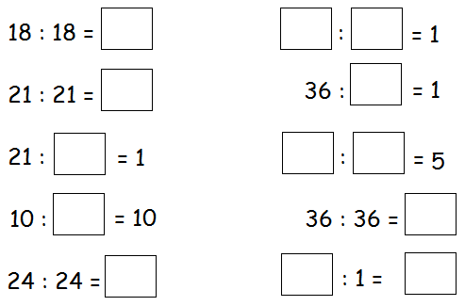

Elaborado por: Ministerio de Educación de Chile.

